＊必要な物＊
細胞送付用資材セット
細胞送付の手引き
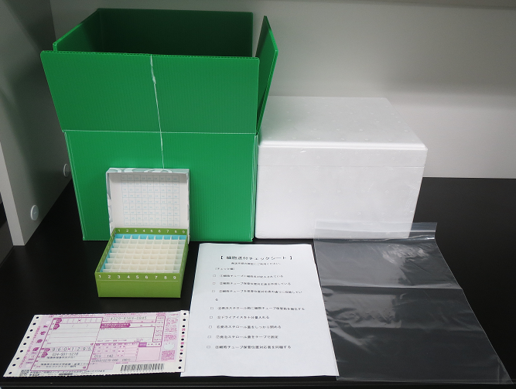
- 細胞送付用資材セット
下記のものが入っているかご確認ください。
内容物一覧
- プラスチック外箱
- 発泡スチロール箱
- 細胞チューブ保管箱 (134 mm x 134 mm x 50 mm)
- 細胞送付チェックシート
- 宅急便伝票（必要に応じてご使用ください）
- チャック袋

- ドライアイス
ひと箱あたり7-8 kgの準備をお願い致します。
ボックス内細胞配置リスト

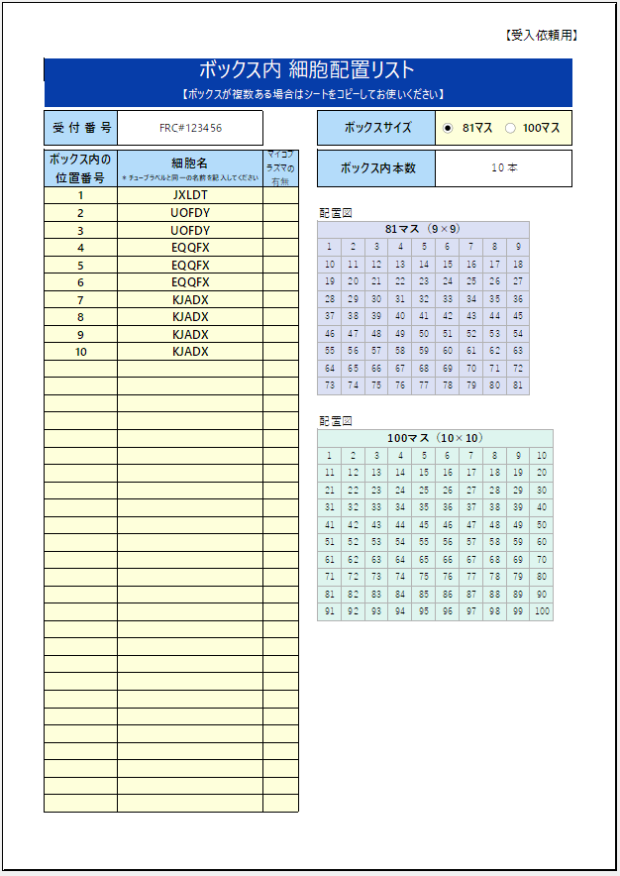

- ボックス内細胞配置リスト
事前にメールにてテンプレート（Excelファイル）を
送付いたしますので、送付時の配置をご入力ください。

- 送付するチューブに細胞名が記載されているか確認する
- 受入後、下記写真のように管理用ラベル（細胞名・管理番号・2Dバーコードが印字）を貼付いたします。細胞名がチューブに直書きされている場合、管理用ラベルをはがす際に記載された細胞名が消えてしまうことがありますので予めご了承ください。
- 細胞名と管理番号の対応につきましては、受入報告書として別途ご連絡いたします。なお、出荷の際、管理用ラベルは貼付したままご返却します。
チューブに直書きされている
場合、ラベルを剥がした際、
消えてしまうことがあります。

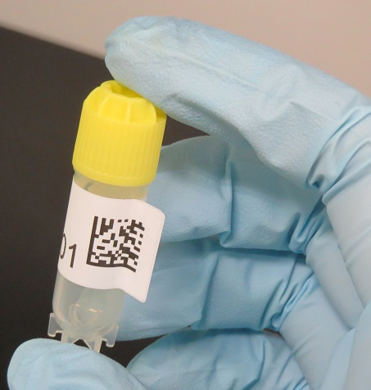
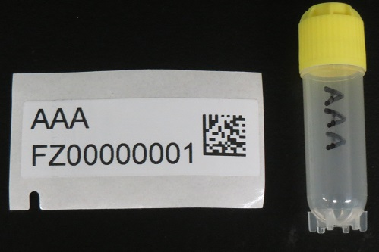

細胞名

2Dバーコード
管理番号

- ボックス内細胞配置リストに細胞名と保管位置を記載する
- ボックス内細胞配置リストには、チューブに記載された細胞名と同一の名称をご記入ください。
- 細胞チューブは、細胞ごとに列を分けて頂いても詰めて入れて頂いても構いません。

- チューブを細胞チューブ保管箱に収納する
- あらかじめ作成したボックス内細胞配置リストの対応表の通りに収納してください。
- 送付した細胞チューブ保管箱に収納できないチューブのお預かりは致しかねます。
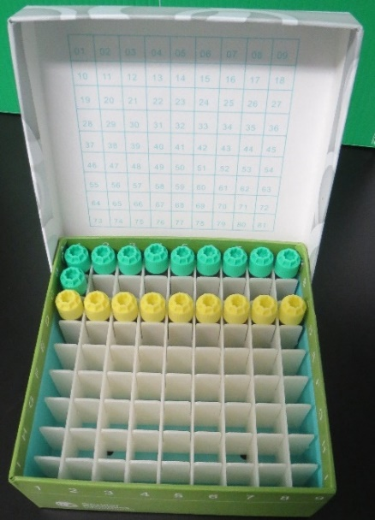
- 細胞チューブ保管箱を梱包する
- 発泡スチロール箱の底にドライアイスを敷き詰める。
- 細胞チューブ保管箱を置き、箱の周りや上部を囲むようにドライアイスを隙間なく詰め込む。（上部に敷き詰めるドライアイスは．クラッシュタイプを使用することをおすすめします）。
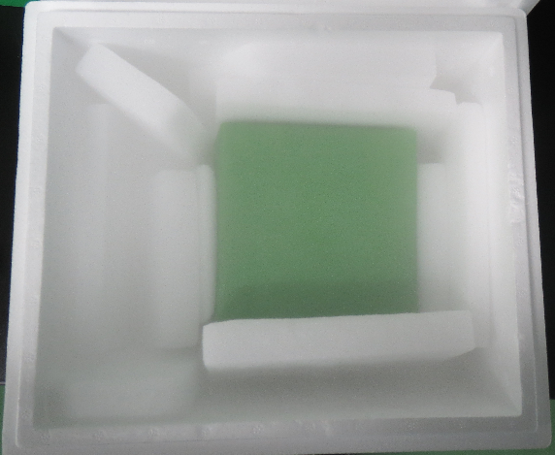
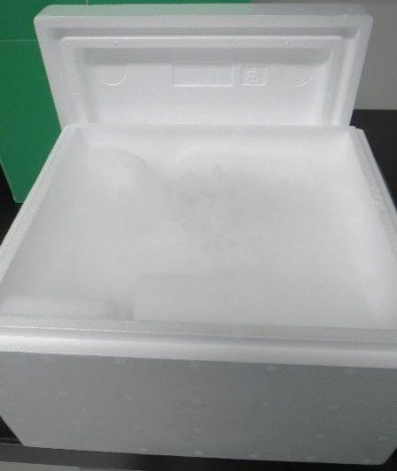
保管箱

- 発泡スチロール箱の蓋をしっかり閉め、ガムテープで封をする。
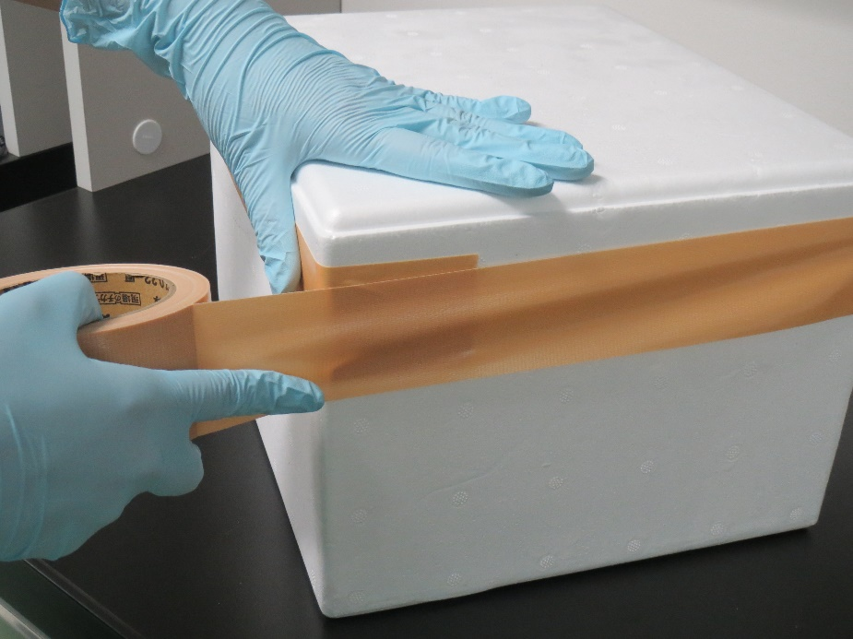

- 発泡スチロール箱をプラスチック箱に入れ、ボックス内細胞配置図と細胞送付チェックシートをチャック袋に入れて同梱する。
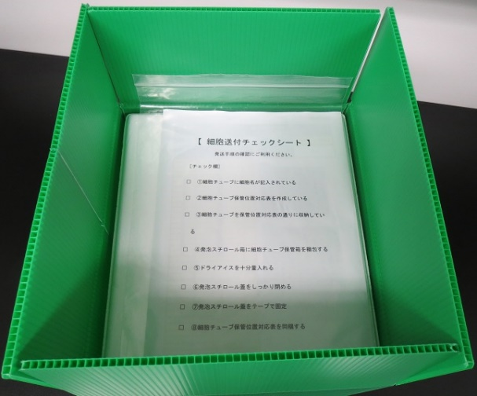
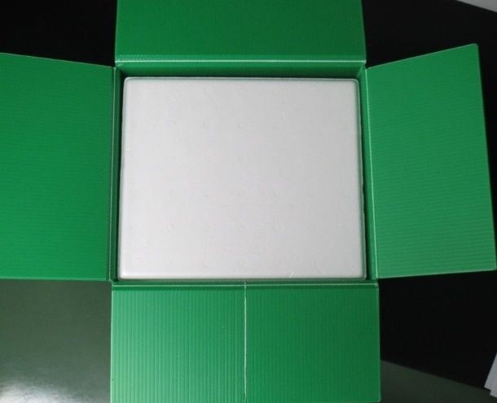

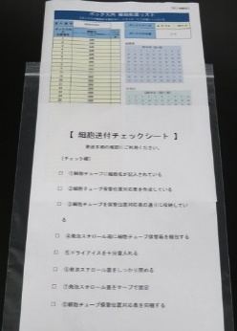

- プラスチック箱をガムテープで封をする。
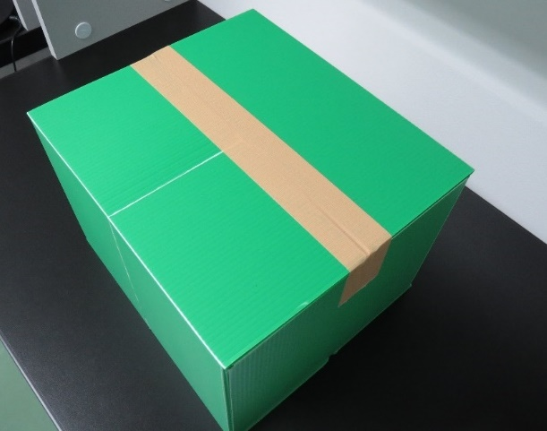

- 冷凍便で発送（クロネコヤマトでの発送をお勧めいたします）
    - 毎週木曜日 9時-16時の時間指定での発送をお願いします。
    - 上記以外はお受け取りいたしかねます。
    - 冷凍便での送付をお願いします。
    - 輸送経費は発送元払いでお願いしております。
送付先
〒960-1295
福島県福島市光が丘1番地
福島県立医科大学
医療-産業トランスレーショナルリサーチセンター
受託解析係
TEL： 024-581-5230 FAX： 024-581-5239

配達所要日数の目安（クロネコヤマトをご利用の場合）
- 集荷時間や地域により所要日数が異なる場合がありますので必ず発送時にご確認ください。
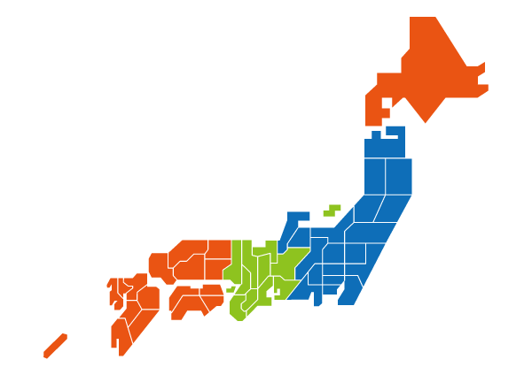

青色のエリア： 到着まで1日
緑色のエリア： 到着まで1日半
橙色のエリア： 到着まで2日

